Данные можно фильтровать по следующим параметрам:
- Год.
- Способ записи.
- Услуга.
- Медицинская организация.
- Подразделение.
- Специализация.
- Медицинский работник.
Дашборды:
- Структура способов записи.
- Структура записи по типу услуги.
- Статистика записи. Медицинская организация \ Подразделение \ Специализация \ Медицинский работник.

Структура способов записи
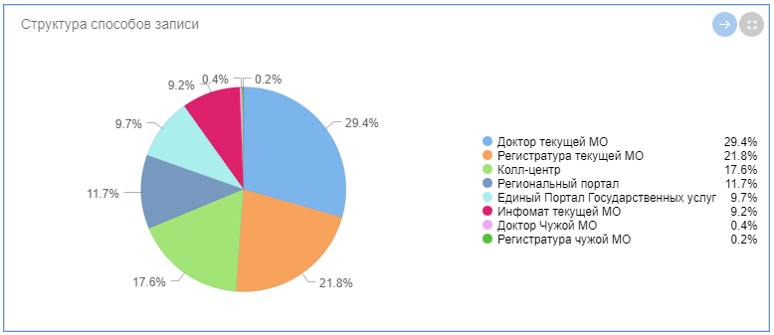
На дашбоард влияют установка / снятия следующих фильтров:
- Год.
- Способ записи.
- Услуга.
- Медицинская организация.
- Подразделение.
- Специализация.
- Медицинский работник.

Структура записи по типу услуги.
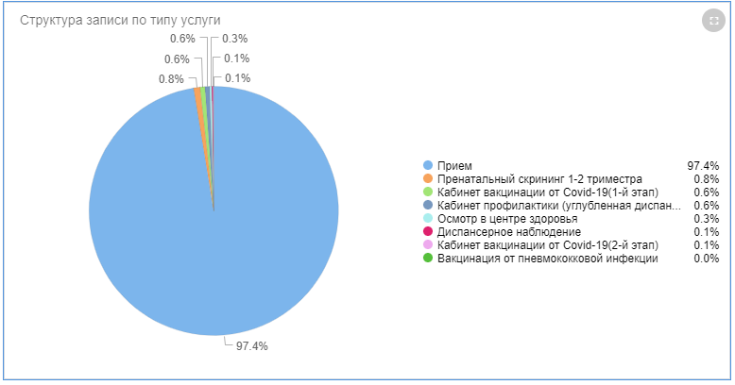
На дашбоард влияют установка / снятия следующих фильтров:
- Год.
- Способ записи.
- Услуга.
- Медицинская организация.
- Подразделение.
- Специализация.
- Медицинский работник.
Статистика записи. Медицинская организация \ Подразделение \ Специализация \ Медицинский работник.
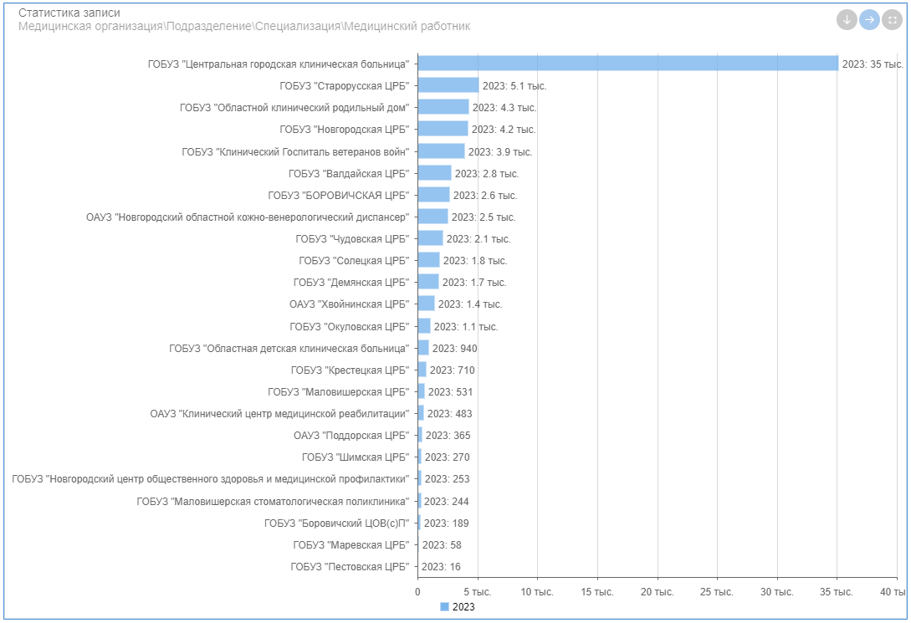

На дашбоард влияют установка / снятия следующих фильтров:
- Год.
- Способ записи.
- Услуга.
- Медицинская организация.
- Подразделение.
- Специализация.
- Медицинский работник.

Имеет 4 уровня вложенности.
- Медицинская организация
- Подразделение
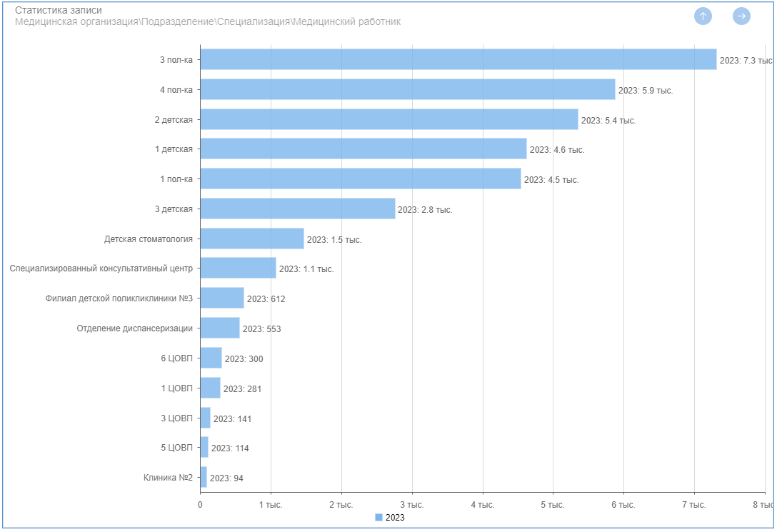
- Специализация
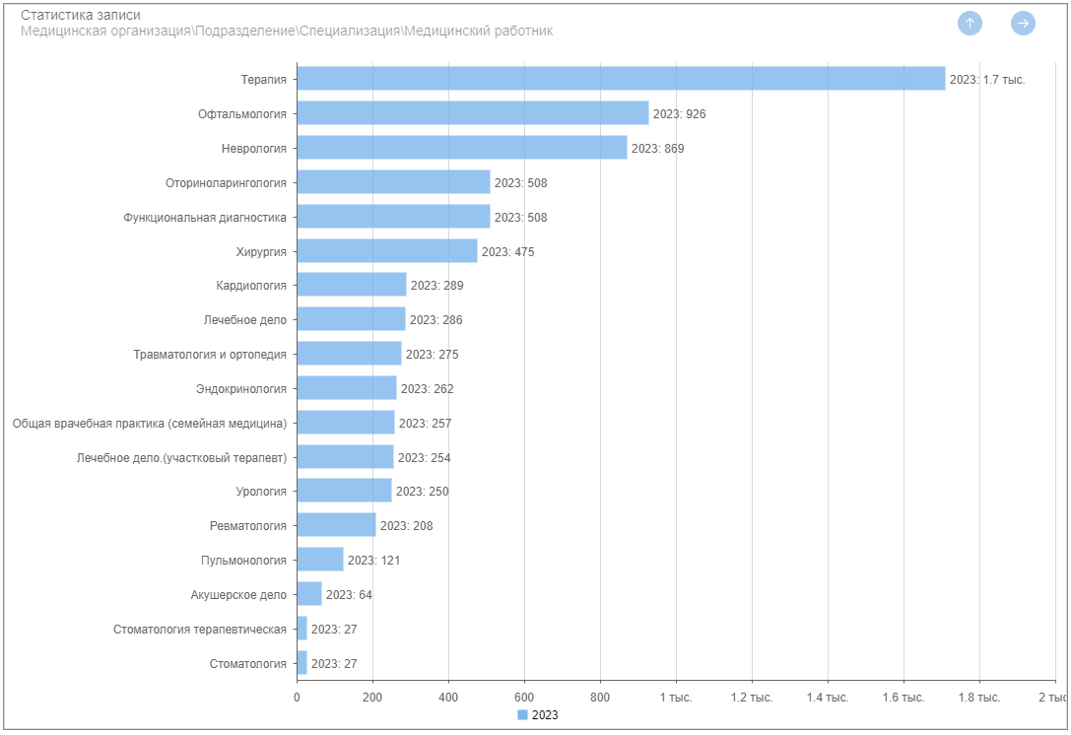
- Медицинский работник
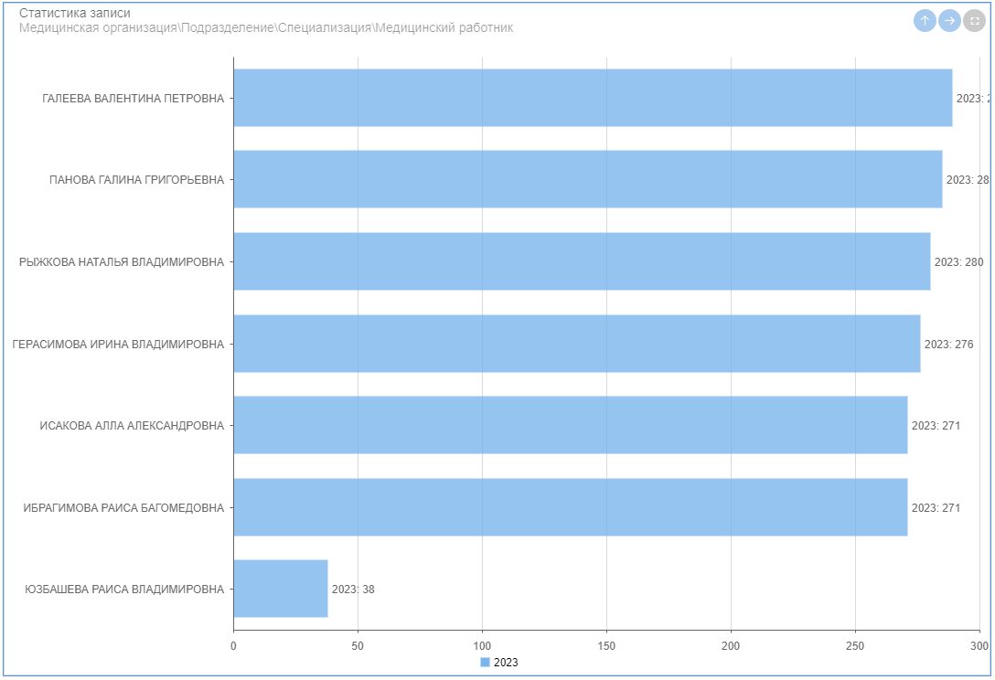

Навигация по дашборду «Заболеваемость. Условия оказания медицинской помощи\Класс заболевания МКБ 10\Подкласс заболевания МКБ 10\Диагноз»
- Перемещение на уровень вниз без фильтрации данных.
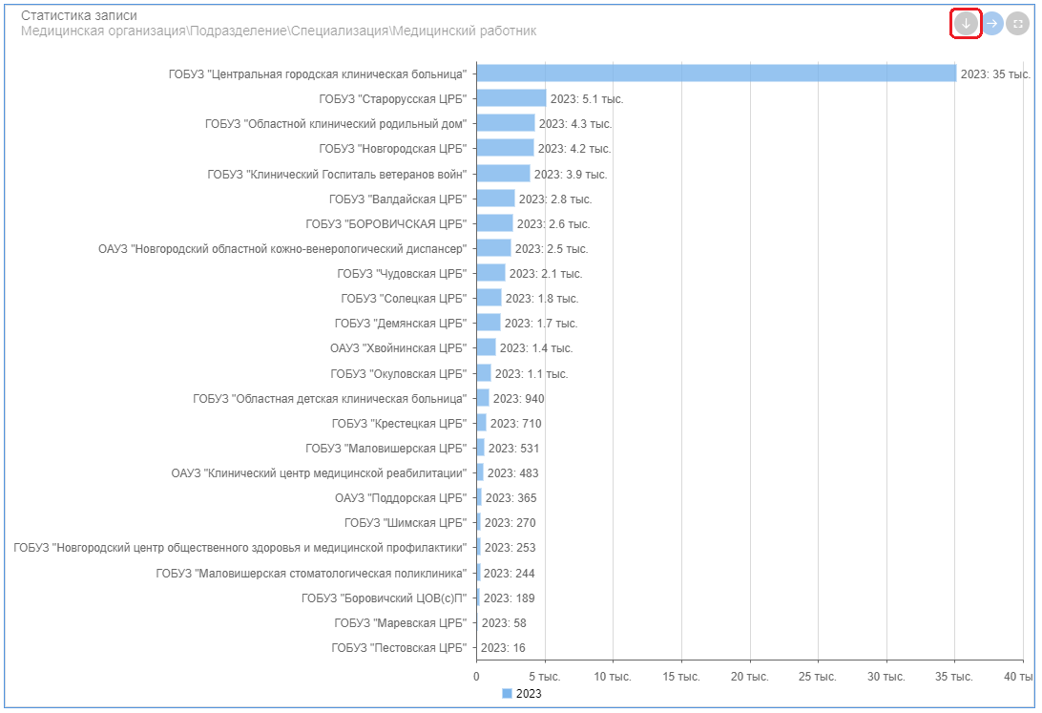
- Перемещение на уровень вниз с установкой фильтра.
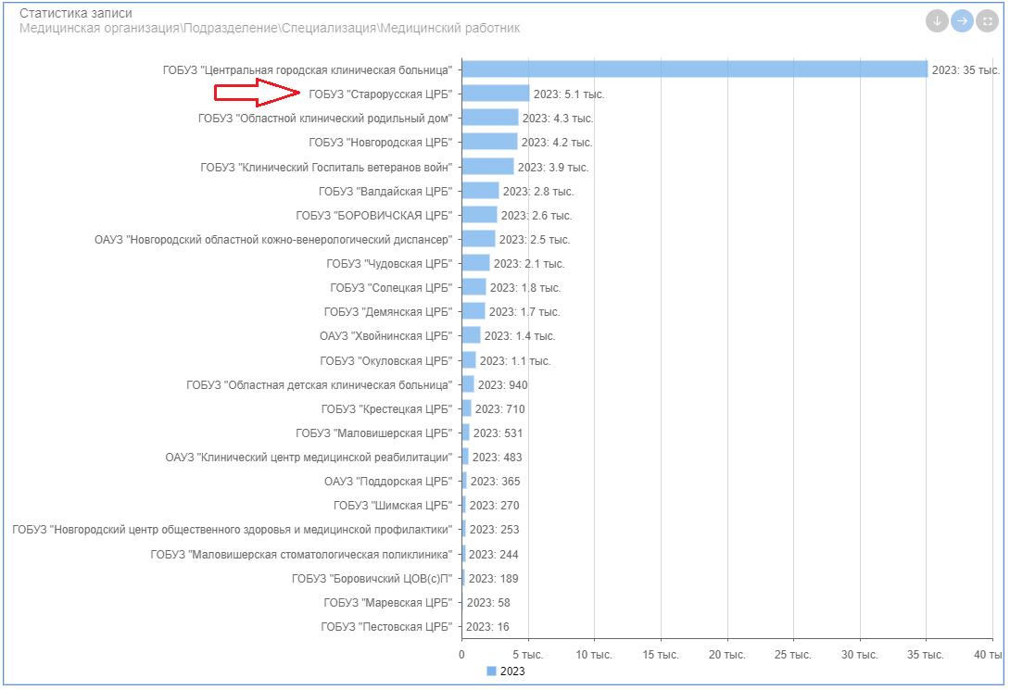
Результат:
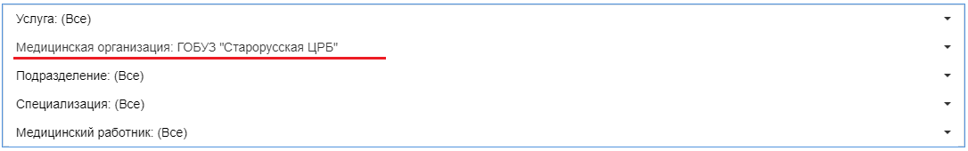
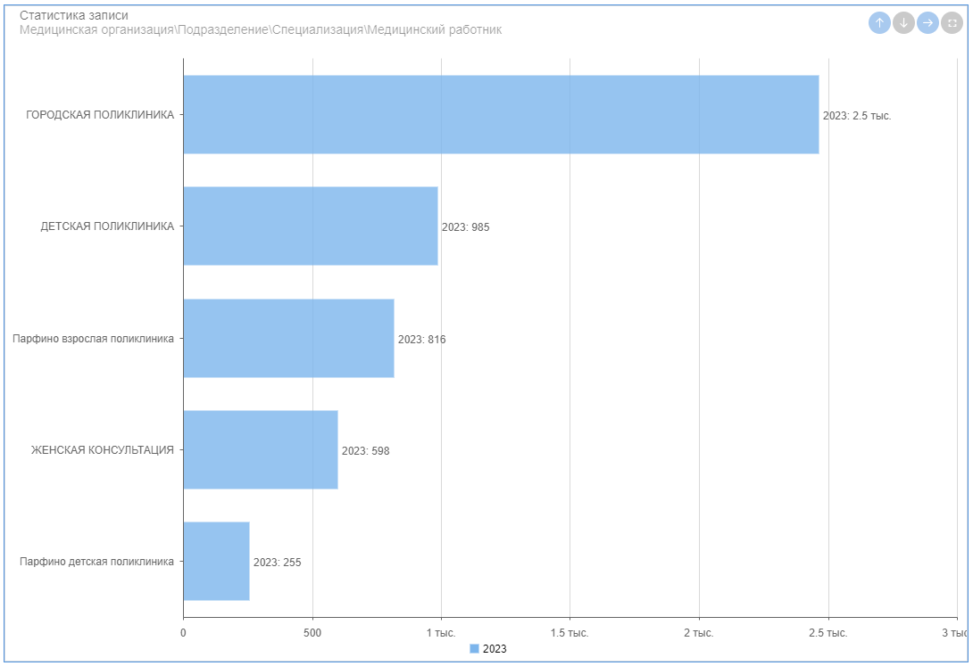
- Перемещение на уровень вверх. Необходимо отметить, что если при переключении на этот уровень был установлен фильтр, то он будет снят.
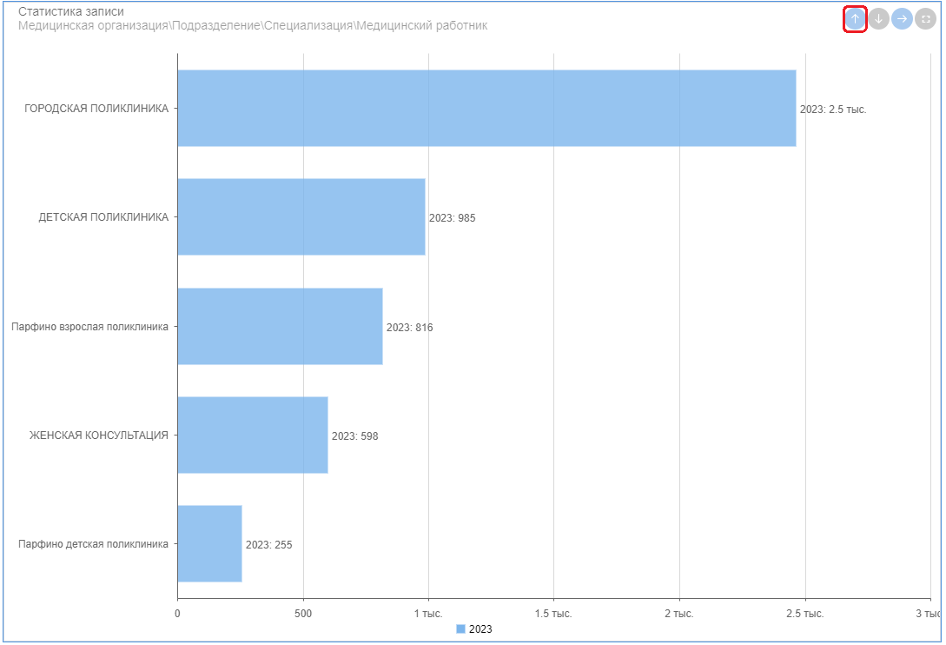

- Развернуть на весь экран
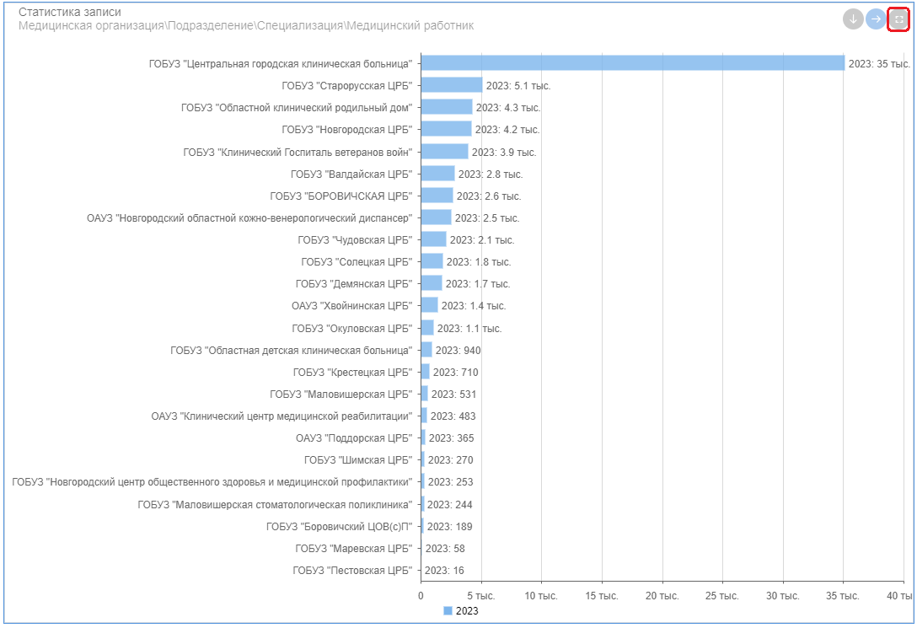
Выгрузка в файл.
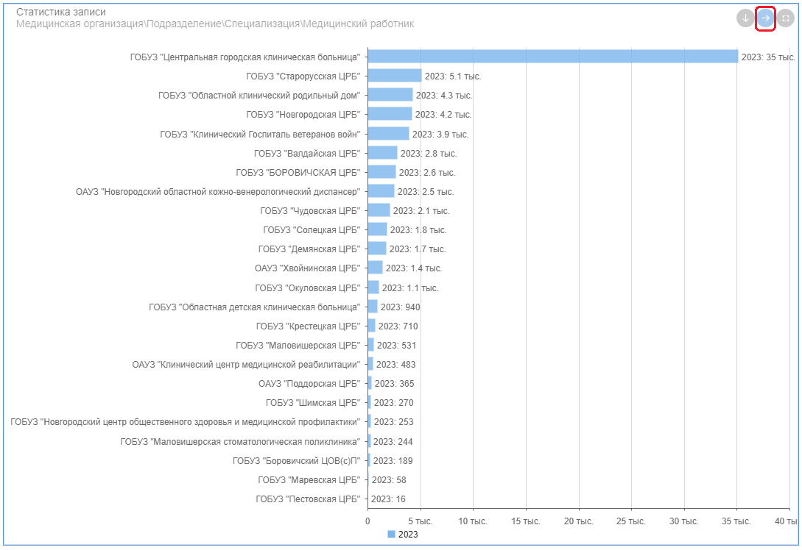
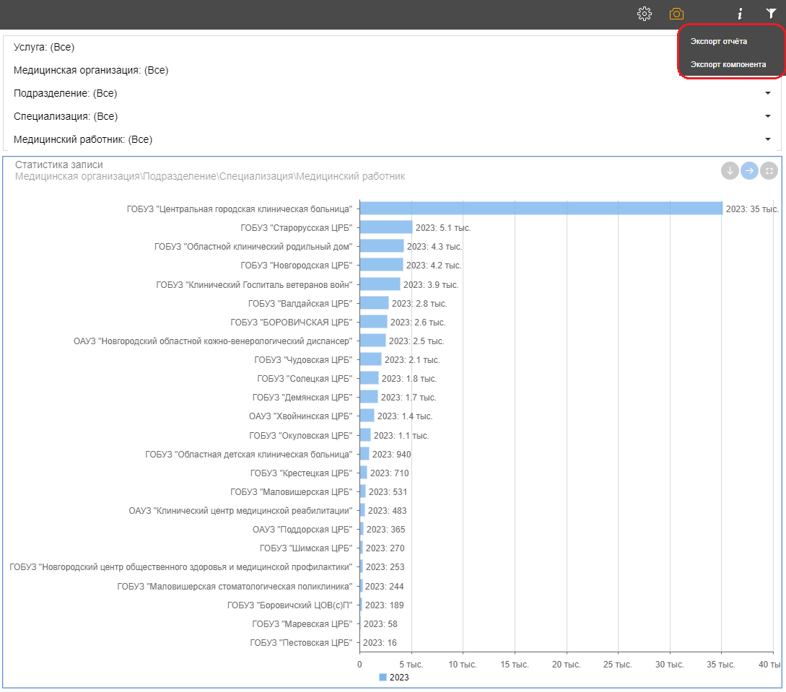
Если будет выбран пункт меню «Экспорт компонента» необходимо будет указать, какой компонент (дашборд), необходимо выгрузить. Для этого нужно просто щелкнуть левой кнопкой мыши по дашборду.
Далее необходимо выбрать формат и отчет или дашбоард будет сохранен в выбранном формате.
- Экспорт отчета
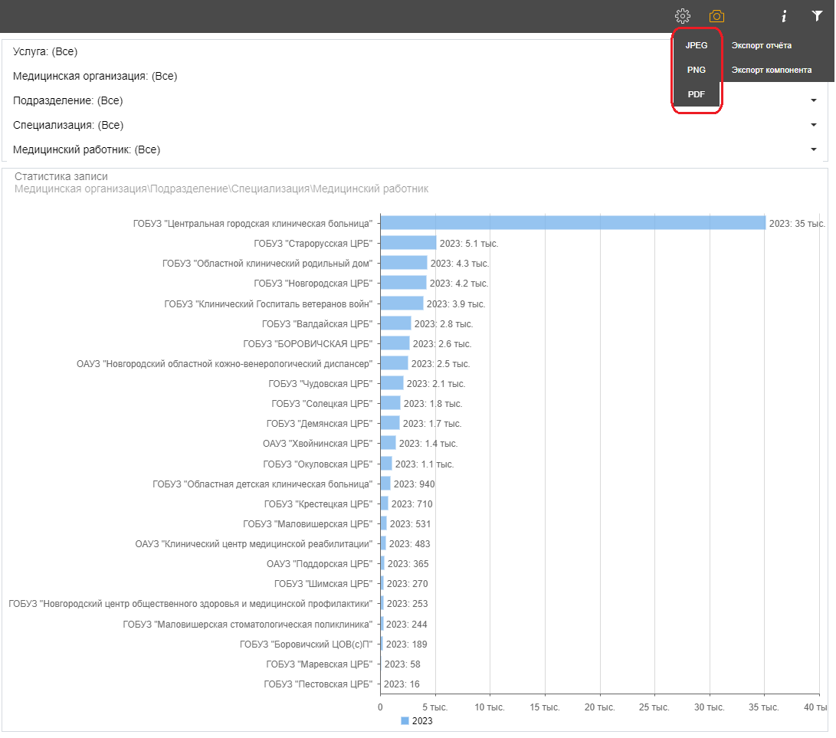

- Экспорт компонента
